审核计划
受审核方名称 | 江西道承智能科技有限公司
注册地址 | 江西省宜春市樟树市观上镇观中路156号（自主承诺）
经营地址 | 江西省樟树市药都南大道中天豪苑A1座13楼
联系人 | 王熙晏 |  |  | 联系电话 |  | 18107932155 |  |  | 邮编 |  | wangxiyan558@qq.com
最高管理者 | 聂亮兵 |  |  | 联系电话 |  |  |  |  | 邮箱
合同编号. | 1080-2022-QEO |  |  | 审核领域 |  | ■QMS□EcMS■EMS■OHSMS  □FSMS □HACCP □EnMS
审核类型 | ■初次认证第（二）阶段□监督审核 □再认证 □扩项审核 □其他
审核方法 | ■现场审核 □远程审核 □现场结合远程审核 □非现场审核（仅限一阶段）
远程审核方式 | □音频□视频□数据共享□远程接入
远程审核资源 | □网络 □智能手机 □台式电脑 □笔记本电脑 □录像机 □照相机 □可穿戴设备
审核目的 | ■第二阶段审核：验证组织管理体系的建立、实施运行的符合性及有效性，以确定是否推荐认证注册。  □再认证：验证组织管理体系的符合性和持续有效性，以确定是否推荐保持认证注册资格并换发认证证书。  □特殊审核: □确定是否推荐同意扩大范围的申请并换发认证证书。  □跟踪调查投诉、曝光情况，确认获证客户是否已实施有效的整改措施。  □调查获证客户变更信息，确定管理体系持续有效运行。  □对被暂停客户进行跟踪审核，验证被暂停原因是否已消除，以确定是否恢复认证注册资格。  □验证管理体系实施运行的符合性及有效性。
审核范围 | Q：金属制品（智能型密集架、书架、整容台、解剖台、智能型骨灰存放架）、安防设备（电子监控设备、智能枪弹柜、智能装备柜）、制冷设备（太平柜、冷冻柜、化冻柜、水晶棺、瞻仰台）、熔炉（火化炉、遗物焚烧炉、祭祀炉）、环境保护专用设备（尾气处理设备、空气净化装置、污水处理设备）、显示器件（电子显示屏）的销售  E：金属制品（智能型密集架、书架、整容台、解剖台、智能型骨灰存放架）、安防设备（电子监控设备、智能枪弹柜、智能装备柜）、制冷设备（太平柜、冷冻柜、化冻柜、水晶棺、瞻仰台）、熔炉（火化炉、遗物焚烧炉、祭祀炉）、环境保护专用设备（尾气处理设备、空气净化装置、污水处理设备）、显示器件（电子显示屏）的销售所涉及场所的相关环境管理活动  O：金属制品（智能型密集架、书架、整容台、解剖台、智能型骨灰存放架）、安防设备（电子监控设备、智能枪弹柜、智能装备柜）、制冷设备（太平柜、冷冻柜、化冻柜、水晶棺、瞻仰台）、熔炉（火化炉、遗物焚烧炉、祭祀炉）、环境保护专用设备（尾气处理设备、空气净化装置、污水处理设备）、显示器件（电子显示屏）的销售所涉及场所的相关职业健康安全管理活动 |  |  |  |  |  |  |  |  | 专业  代码 | Q：29.12.00  E：29.12.00  O：29.12.00
审核准则 | ■GB/T19001-2016/ISO 9001:2015 □GB/T 50430-2017■GB/T24001-2016/ISO 14001:2015  ■GB/T45001-2020/ISO45001：2018标准 □ISO 22000:2018  □GB/T 27341-2009&GB 14881-2013&危害分析与关键控制点（HACCP体系）认证补充要求1.0  □GB/T 23331-2020/ISO 50001:2018  □RB/T (行业认证标准)  适用于受审核方的法律法规及其他要求； 认证合同  受审核方管理体系文件 (手册版本号：)
审核日期 | 现场审核于2022年10月11日 下午至2022年10月14日 上午(共3.0天)
审核日期 | 远程审核于年月日上午至年月日下午 (共天)
审核语言 | 普通话□英语□其他
审核组成员
组内身份 | 姓名 | 性别 | 注册证书号 |  |  | 专业代码 |  | 联系电话 |  |  |  | 见证安排
组长 | 褚敏杰 | 男 | 2021-N1QMS-3068076  2021-N1EMS-3068076  2022-N1OHSMS-3068076 |  |  | Q:29.12.00  E:29.12.00  O:29.12.00 |  | 15170020221
技术专家信息
组内身份 | 姓名 | 性别 | 现工作单位名称 |  | 职务或职称 | 专业代码 |  | 组内代码 |  |  |  | 联系电话
承诺: 在审核过程中接触的有关受审核方特定产品或机密信息，未经受审核方书面同意不得透露给第三方。当法律要求需要信息提供给第三方时，公司书面通知受审核方所要提供的信息。
审核组长 | 褚敏杰 |  | 审核方案  管理人员 |  | 李永忠 |  | 受审核方  签字及公章
联系电话 | 15170020221
日期 | 2022.10.10 |  | 日期 |  | 2022.10.10 |  | 日期 |  |  |  |  | 2022.10.11
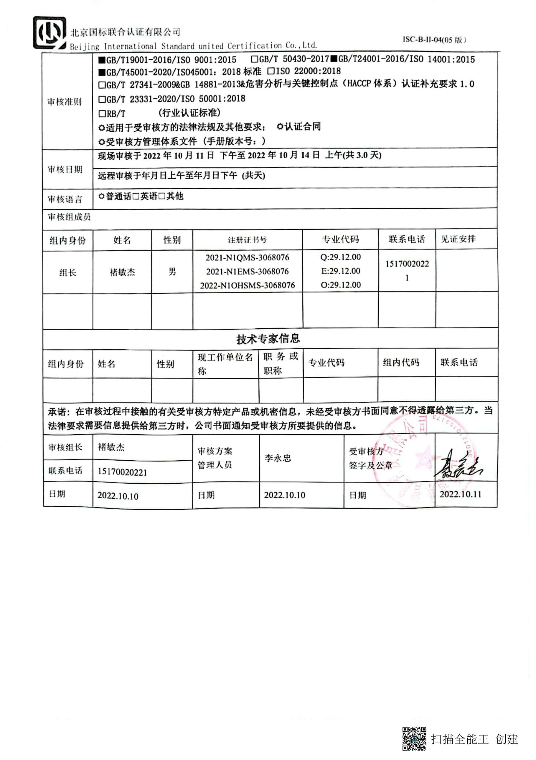

现场审核日程安排表
日期 | 时间 | 部门 | 过程、涉及条款 | 审核人员
10.11 | 13:30-14:00 | 首次会议 |  | A
10.11 | 14:00-14:30 | 管理层  安全事务代表 | QEO:4.1理解组织及其环境、4.2理解相关方的需求和期望、4.3确定管理体系的范围、4.4管理体系及其过程、5.1领导作用和承诺、5.2方针、5.3组织的岗位、职责和权限、6.1应对风险和机遇的措施、6.2目标及其实现的策划、7.1.1（EO7.1）资源总则、7.4沟通/信息交流、9.3管理评审、10.1改进、10.3持续改进  Q:6.3变更的策划、8.3删减确认  O：5.4参与和协商  国家/地方监督抽查情况；顾客满意、相关方投诉及处理情况，一阶段审核问题验证，验证企业相关资质证明的有效性 | A
10.11 | 14:30-17:30 | 行政部 | Q:5.3组织的岗位、职责和权限、6.2质量目标、7.1资源、7.1.2人员、7.1.3基础设施、7.1.4过程运行环境、7.1.5监视测量装置、7.1.6组织知识、7.2能力、7.3意识、7.5成文信息、9.1.1监视、测量、分析和评价总则、9.1.3分析与评价、9.2内部审核、10.2不合格和纠正措施  EO:5.3组织的岗位、职责和权限、6.2目标及其实现的策划、6.1.2环境因素/危险源的识别与评价、6.1.4措施的策划、6.1.3合规义务、9.1.2合规性评价、7.1资源、7.2能力、7.3意识、7.5成文信息、8.1运行策划和控制、8.2应急准备和响应、9.1.1监视、测量、分析和评价总则、9.2内部审核、10.2不符合/事件和纠正措施 | A
10.12 | 08:30-17:00午餐  12:00-12:30 | 行政部 | 继续审核 | A
10.13 | 08:30-17:00午餐  12:00-12:30 | 供销部 | Q:5.3组织的岗位、职责和权限、6.2质量目标、8.1运行策划和控制、8.2产品和服务的要求、8.4外部提供过程、8.5销售服务提供过程控制、8.6产品和服务的放行、8.7不合格输出控制、9.1.2顾客满意  EO:5.3组织的岗位、职责和权限、6.2目标及其实现的策划、6.1.2环境因素/危险源的识别与评价、6.1.4措施的策划、8.1运行策划和控制、8.2应急准备和响应 | A
10.14 | 08:30-11:30 | 供销部 | 继续审核 | A
10.14 | 11:30-12:30 | 审核组与受审核方领导层沟通/末次会 |  | A

注：每次监督审核必审条款：
- Q：4.1、4.2、4.3、4.4、5.2、5.3、6.1、6.2、6.3、8.1、8.2、8.3、8.4、8.5、8.6、8.7、9.1、9.2、9.3、10.2、10.3;
- J:3.2、3.3、3.4、4.2、4.3、5.2、5.3、6.2、6.3、7.2、7.3、7.4、8、9、10、11、12
- E/O:4.1、4.2、4.3、4.4、5.2、5.3、6.1、6.2、8.1、8.2、9.1、9.2、9.3、10.2、10.3
- S：4.1、4.2、4.3.1、4.3.2、4.3.3、4.4.1、4.4.3、4.4.6、4.4.7、4.5.1、4.5.2、4.5.3、4.5.5、4.6
- En:
- 除以上必审条款外还需审核：标准/规范/法规的执行情况、上次审核不符合项的验证、认证证书、标志的使用情况、投诉或事故、监督抽查情况、体系变动

